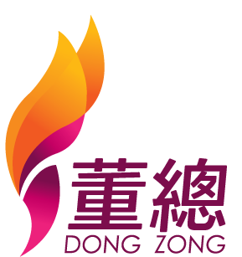

2019年马来西亚全国华文独中跨领域科技营
报名表格

学校：
带队老师基本资料
姓名（中）： |  |  |  | 性别： | 男 / 女
（英）： |  |  |  | 手机号码：
姓名（中）： |  |  |  | 性别： | 男 / 女
（英）： |  |  |  | 手机号码：

参与学生：
组别 | 姓名(中文) | 姓名(英文) | 身份证号码
1
1
1
2
2
2
3
3
3
4
4
4

注：活动当天提供带队老师免费参加“认识3D造型设计与创作”，请老师勾选以下选项：
 | 参与 |  | 不参与

校长签章： 校印：
报名与缴费事项
- 校长签章及学校盖章：2019年马来西亚全国华文独中跨领域科技营.doc
带队老师与学生基本资料填写：2019年马来西亚全国华文独中跨领域科技营报名表格.xls

2. 报名截止日期：2019年1月30日（星期三）

3. 报名表电邮至techcamp2019@gmail.com。

4. 录取后，本校将通知贵校缴交费用。

5. 缴费方式：
4.1 支票或汇票付款：
4.2 直接转账到本校账户：
账户名称：SEK MEN SAN MIN (SUWA)
账户号码：CIMB BANK 8603050396
（ 请将转账证明Whatsapp至本校蔡殷焕老师012-7208615。）

6. 请来电确认表格是否传送成功。

